西南财经大学后勤专用工作服采购项目询价公告
项目编号:XJ202604
西南财经大学通过市场询价方式采购后勤专用工作服，欢迎符合资质要求并能提供相应设备及服务的供应商参加报价。
一、采购项目说明及技术要求
本项目最高限价13.9845万元，单价限价见项目要求。
二、供应商资格要求
1、具备独立法人资格，具有完成项目的技术能力和良好的信誉。
2、供应商不得是列入失信被执行人和重大税收违法案件当事人。
三、报价人须提供的资料
1、报价表：需按附件格式填报。
2、企业提供统一社会信用代码的营业执照；事业单位提供法人证书、组织机构代码证。
3、法定代表人身份证明书及身份证复印件，如有委托，请附上法定代表人授权委托书、委托代理人身份证复印件。
4、质量保证、售后服务承诺条款。
5、企业及服务团队简介。
6、公司联系人、电话、电子邮箱、地址等。
7、报价人认为需要提供的其他资料。
特别说明：采购人将严格审查成交单位的资质，审查范围包括报价文件中所有资质的原件。
- 项目背景
后勤多个部门的部分员工工作服，因穿着时间较长、频率高，出现颜色、样式、大小参差不齐以及破损、沾染不同程度无法清洗的污渍等情况，严重影响后勤良好服务形象和服务工作的规范性、严肃性，为进一步更好地为师生开展服务工作，根据各工种员工工作需要拟采购工作服一批。
五、项目要求
★1、产品技术要求（参考示例图）
序号 | 名称 | 技术指标/服务要求 | 采购数量  （套/件） | 单价限价  （元） | 参考示例图
1 | 校医院-白色女医生服（冬装） | 长袖白大褂  面料：棉涤，含棉量不低于60%  胸前口袋上方印字 | 23 | 55 | 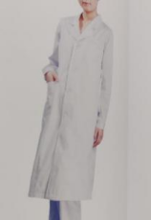
2 | 校医院-白色男医生服（冬装） | 长袖白大褂  面料：棉涤，含棉量不低于60%  胸前口袋上方印字 | 4 | 55 | 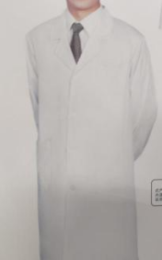
3 | 校医院-白色护士服（冬装） | 长袖白大褂  面料：棉涤，含棉量不低于60%  胸前口袋上方印字 | 11 | 55 | 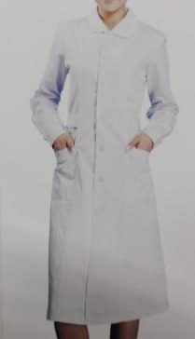
4 | 校医院-白色女医生服（夏装） | 短袖白大褂  面料：棉、聚酯纤维，含棉量不低于60%  胸前口袋上方印字 | 22 | 50 | 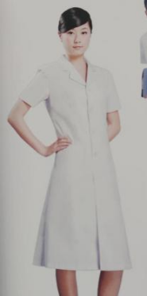
5 | 校医院-白色男医生 （夏装） | 短袖白大褂  面料：棉、聚酯纤维，含棉量不低于60%  胸前口袋上方印字 | 15 | 50 | 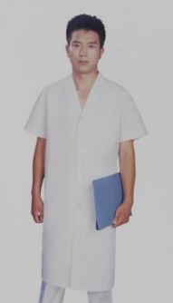
6 | 校医院-白色护士服（夏装） | 短袖白大褂  面料：棉、聚酯纤维，含棉量不低于60%  胸前口袋上方印字 | 9 | 50 | 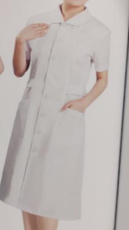
7 | 校医院-蓝色护士服（冬装） | 长袖蓝色大褂  面料：棉涤，含棉量不低于60%  胸前口袋上方印字 | 7 | 55 | 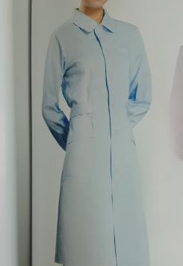
8 | 校医院-蓝色护士服（夏装） | 短袖蓝色大褂  面料：棉、聚酯纤维，含棉量不低于60%  胸前口袋上方印字 | 7 | 50 | 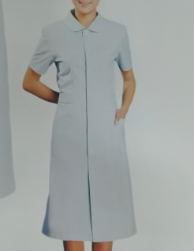
9 | 校医院-蓝色女医生服（冬装） | 长袖蓝色大褂  面料：棉涤，含棉不低于60%  胸前口袋上方印字 | 3 | 55 | 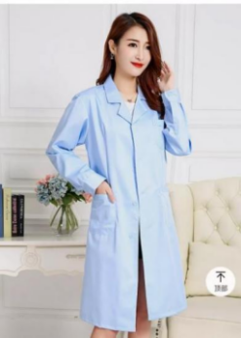
10 | 校医院-蓝色女医生服（夏装） | 短袖蓝色大褂  面料：棉、聚酯纤维，含棉量不低于60%  胸前口袋上方印字 | 3 | 50 | 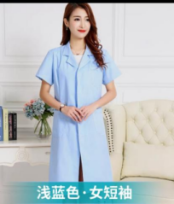
11 | 校医院-女工勤服（夏装） | 短袖上衣  面料：棉涤，含棉不低于80%  胸前口袋上方印字 | 4 | 50 | 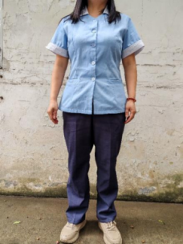
12 | 校医院-男工勤服（夏装） | 浅蓝色短袖上衣+裤子  面料：棉涤，含棉不低于60%  胸前口袋上方印字 | 4 | 100 | 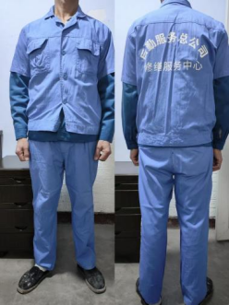
13 | 校医院-男工勤服（冬装） | 蓝色长袖上衣+裤子  面料：棉涤，含棉不低于60％  胸前口袋上方印字 | 4 | 120 | 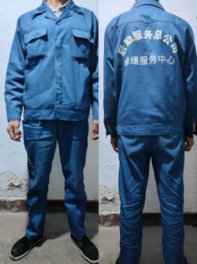
14 | 饮食-服务员秋冬装（女） | 长袖西装+白色长袖衬衣+西装长裤+丝巾（套装）  西装+西裤面料成分：52.6%聚酯纤维40.1%绵羊毛5.8%粘胶纤维1.5%氨纶  面料挺括，抗皱性好，荷包加深  裤子规格：带松紧腰 布料吸汗透气有弹性 裤裆裤包加深  衬衣面料：51.4%粘胶纤维44.6%聚酯纤维4.0%氨纶 | 26 | 620 | 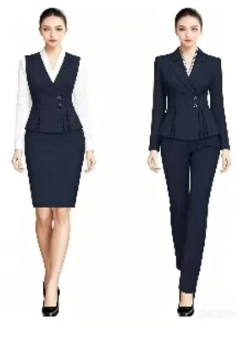
15 | 饮食-服务员秋冬西装马甲（女） | 西装马甲  面料成分：52.6%聚酯纤维40.1%绵羊毛5.8%粘胶纤维1.5%氨纶  要求不沾毛，静电不吸附灰尘；不易磨损、褪色；不起皱，不变形； | 26 | 180 | 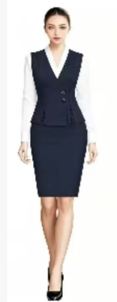
16 | 饮食-服务员夏季装（女） | 短袖西装上衣（带白领）+西裙  面料成分：76.4%聚酯纤维20.6%粘胶纤维3%氨纶  产品特性  1.可机洗,防蛀耐穿,易打理  2.透气干爽，抗皱性好，成型优异  3.触感舒适，手感挺阔，厚薄适中，多季节适用  4.精纺毛料外观,经典斜纹肌理,有花纱效果,色彩丰富 | 26 | 380 | 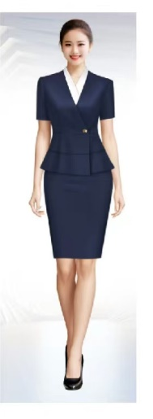
17 | 饮食-厨师服（短袖） | 白色短袖单上衣  面料成分：60%棉40%聚对苯 | 50 | 59 | 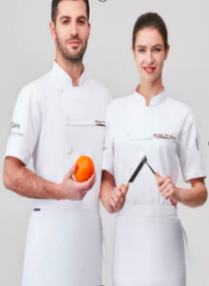
18 | 饮食-厨师服（长袖） | 白色长袖单上衣  面料成分：60%棉40%聚对苯 | 20 | 73 | 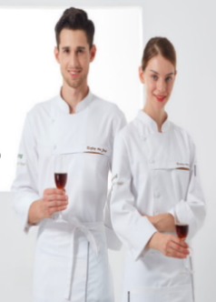
19 | 饮食-保洁（短袖）-夏装 | 深绿色男士短袖上衣  面料成分：73%涤纶21%棉6%氨纶  门幅：150cm  克重：260g/m | 9 | 58 | 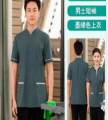
20 | 饮食-保洁（长袖） | 墨绿色男士长袖上衣  面料成分：92%涤纶8%氨纶  门幅：150cm高牢度  克重：375g/m | 4 | 63 | 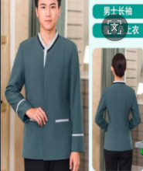
21 | 饮食-食堂/餐厅保洁服装夏装（女） | 深绿色女士短袖上衣  面料成分：73%涤纶21%棉6%氨纶  门幅：150cm  克重：260g/m | 16 | 58 | 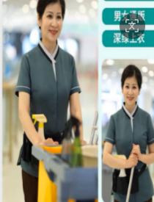
22 | 饮食-食堂/餐厅保洁服装冬装（女） | 墨绿色女士长袖上衣  面料成分：92%涤纶8%氨纶  门幅：150cm高牢度  克重：375g/m | 6 | 63 | 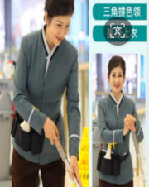
23 | 饮食-食堂售卖间服装夏装（男女同款） | 白色单上衣  面料成分：80%棉15%聚酯纤维5%桑蚕丝  可参考图片款式深化设计 | 13 | 80 | 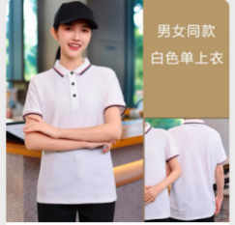
24 | 饮食-食堂售卖间服装冬装（女） | 灰色女长袖  面料成分：66%醋酸30%竹纤维4%氨纶 | 5 | 85 | 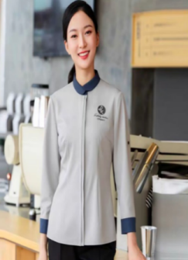
25 | 饮食-管理人员服装冬装（女） | 藏蓝色西服+藏蓝色西裤  面料成分：80%毛料20%涤纶  纱支：110/2*110/2  克重：310g/m | 1 | 560 | 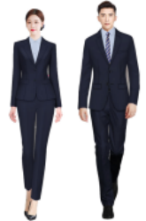
26 | 饮食-管理人员服装冬装（男） | 藏蓝色西服+藏蓝色西裤  面料成分：80%毛料20%涤纶  纱支：110/2*110/2  克重：310g/m | 1 | 560
27 | 校管-保洁员（夏装） | 浅蓝色短袖上衣+黑色长裤（套装）  上衣面料成分：新型聚酯纤维92.7% 聚氨酯弹性纤维（氨纶）7.3%  纱支：75D*40S，面料吸汗透气有弹性  裤子规格：带松紧腰 布料吸汗透气有弹性 裤裆裤包加深 | 16 | 160 | 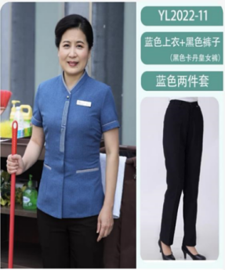
28 | 校管-保洁员（秋装） | 浅蓝色长袖上衣+黑色长裤（套装）  上衣面料成分：新型聚酯纤92.7% 聚氨酯弹性纤维（氨纶）7.3%  纱支：75D*40S，面料吸汗透气有弹性  裤子规格：带松紧腰，布料吸汗透气有弹性， 裤裆裤包加深 | 16 | 180 | 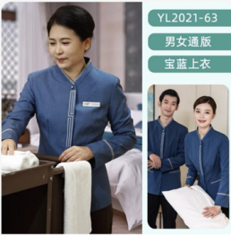
29 | 校管-保洁员（冬装） | 冬裤加绒（黑色）  含棉面料  面料：加厚加棉梭织  面料克重：320g–400g/m²  裤子规格：带松紧腰 布料吸汗透气有弹性 裤裆裤包加深 | 8 | 150 | 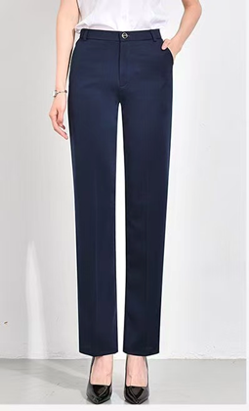
30 | 校管-音控男短袖POLO衫（夏装） | 白色短袖POLO衫  面料成分：80%棉15%聚酯纤维5%桑蚕丝 | 4 | 115 | 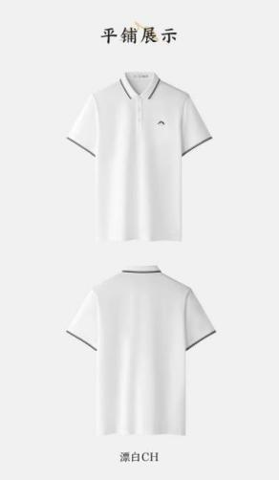
31 | 校管-音控男短袖衬衫（夏装） | 白色短袖衬衫  面料成分：80%棉  纱支：CM100S/2*CM100S/2 161*128 | 4 | 160 | 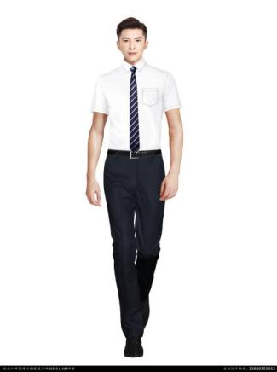
32 | 校管-楼宇守卫男长裤（夏装） | 黑色长裤  面料：加厚加棉梭织  面料克重：320g–400g/m²  裤子规格：带松紧腰 布料吸汗透气有弹性 裤裆裤包加深 | 6 | 180 | 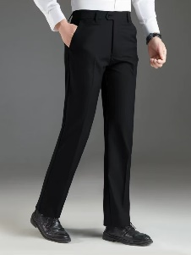
33 | 校管-楼宇守卫男短袖衬衫（夏装） | 浅蓝色短袖衬衫  面料成分：80%棉  纱支：CM100S/2*CM100S/2 161*128 | 2 | 160 | 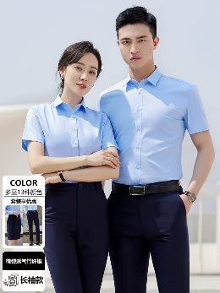
34 | 校管-楼宇守卫女短袖衬衫（夏装） | 浅蓝色短袖衬衫  面料成分：80%棉  纱支：CM100S/2*CM100S/2 161*128 | 2 | 160 | 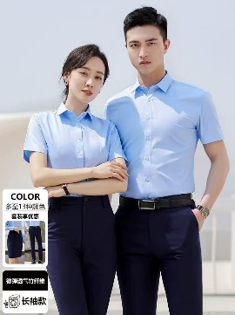
35 | 校管-楼宇守卫女长裤  （夏装） | 藏青色长裤  面料成分：80%毛料20%涤纶  纱支：110/2*110/2  克重：310g/m  裤子规格：带松紧腰 布料吸汗透气有弹性 裤裆裤包加 | 2 | 180 | 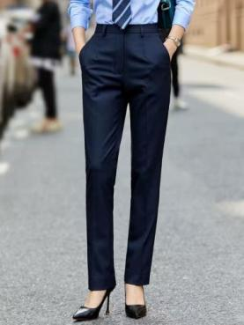
36 | 校管-音控男（秋装） | 黑色西服+黑色西裤+白色长袖衬衣（套装）  西服+西裤： 面料成份：W57%P43%  纱支：110S/2*110S/2  克重：310g/m 长袖衬衣： 面料成份：80%C  纱支：CM100S/2*CM100S/2 161*128  裤子规格：带松紧腰 布料吸汗透气有弹性 裤裆裤包加深 | 4 | 800 | 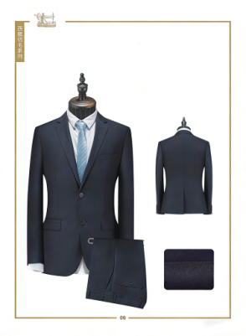
37 | 校管-楼宇守卫（秋装） | 黑色西服+黑色西裤+白色长袖衬衣（套装）  西服+西裤： 面料成份：W57%P43%  纱支：110S/2*110S/2  克重：310g/m 长袖衬衣： 面料成份：80%C  纱支：CM100S/2*CM100S/2 161*128  裤子规格：带松紧腰 布料吸汗透气有弹性 裤裆裤包加深  男女各两套 | 4 | 700 | 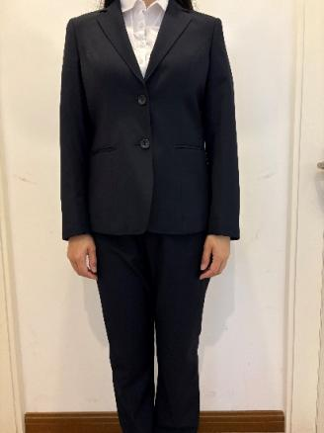
38 | 校管-会议接待女套装（夏装） | 短袖西装上衣+西裙/西裤  面料成分：76.4%聚酯纤维20.6%粘胶纤维3%氨纶  产品特性  1.可机洗,防蛀耐穿,易打理  2.透气干爽，抗皱性好，成型优异  3.触感舒适，手感挺阔，厚薄适中，多季节适用  4.精纺毛料外观,经典斜纹肌理,有花纱效果,色彩丰富  裙子规格：带松紧腰 布料吸汗透气有弹性 裙包加深  袖长5公分  衬衣面料：51.4%粘胶纤维44.6%聚酯纤维4.0%氨纶 | 16 | 380 | 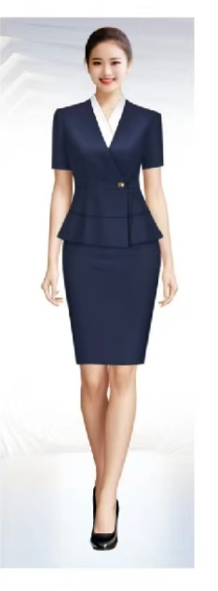
39 | 校管-会议接待短袖西装上衣（白色领）  （夏装） | 短袖西装上衣（白色领）  面料成分：76.4%聚酯纤维20.6%粘胶纤维3%氨纶  产品特性  1.可机洗,防蛀耐穿,易打理  2.透气干爽，抗皱性好，成型优异  3.触感舒适，手感挺阔，厚薄适中，多季节适用  4.精纺毛料外观,经典斜纹肌理,有花纱效果,色彩丰富  裙子规格：带松紧腰 布料吸汗透气有弹性 裙包加深  袖长5公分 | 8 | 275 | 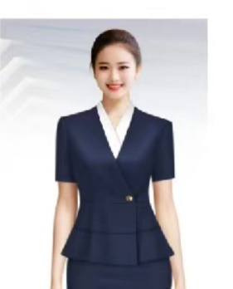
40 | 校管-会议接待女（秋装套装） | 长袖西装+白色长袖衬衣+西装长裤+丝巾（套装）  西装+西裤面料成分：52.6%聚酯纤维40.1%绵羊毛5.8%粘胶纤维1.5%氨纶  面料挺括，抗皱性好，荷包加深  裤子规格：带松紧腰 布料吸汗透气有弹性 裤裆裤包加深  衬衣面料：51.4%粘胶纤维44.6%聚酯纤维4.0%氨纶 | 16 | 620
41 | 校管-会议接待女（秋装马甲） | 西装马甲  面料成分：52.6%聚酯纤维40.1%绵羊毛5.8%粘胶纤维1.5%氨纶  要求不沾毛，静电不吸附灰尘；不易磨损、褪色；不起皱，不变形； | 8 | 180 | 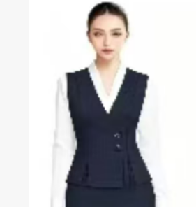
42 | 校管-会议接待女大衣（冬装） | 藏蓝色大衣  面料成分：33%羊绒67%羊毛  幅宽：150cm  克重：820-850g/m | 1 | 1000 | 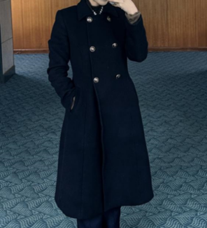
43 | 校管-会议接待女冬裤（冬装） | 冬裤（加绒）  面料：加厚加棉梭织  面料克重：320g–400g/m²  棉含量：85%精梳棉+15%聚酯纤维  面料特性：防风、抗寒、耐磨、抗起球  抗风性：防风等级≥4级  色牢度：干磨≥4级，湿磨≥3–4级  裤子规格：带松紧腰 布料吸汗透气有弹性 裤裆裤包加深 | 8 | 150 | 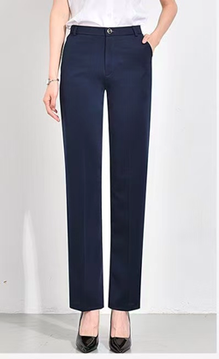
44 | 校管-音控男（冬装） | 藏蓝色大衣  面料成分：33%羊绒67%羊毛  幅宽：150cm  克重：820-850g/m | 2 | 700 | 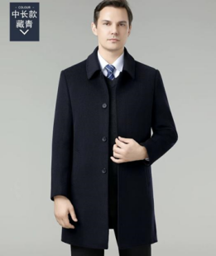
45 | 校管-头花 | 100%聚酯纤维 | 20 | 15 | 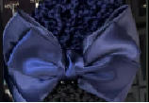
46 | 物管-保洁服（夏装 | 短袖衬衣  面料成分：60%棉40%聚酯纤维  纱支：75D*40S  幅宽：145cm  裤子  规格：100FDY*70POY  克重：360-380g/m | 2 | 160 | 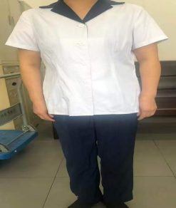
47 | 物管-保洁服（秋装） | 长袖上衣+裤子  面料成分：100%涤纶；  幅宽：145cm | 2 | 180 | 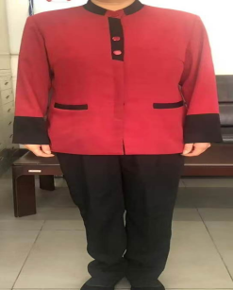
48 | 物管-会议接待女（夏装） | 短袖西装上衣+西裙/西裤  面料成分：76.4%聚酯纤维20.6%粘胶纤维3%氨纶  产品特性  1.可机洗,防蛀耐穿,易打理  2.透气干爽，抗皱性好，成型优异  3.触感舒适，手感挺阔，厚薄适中，多季节适用  4.精纺毛料外观,经典斜纹肌理,有花纱效果,色彩丰富 | 37 | 380 | 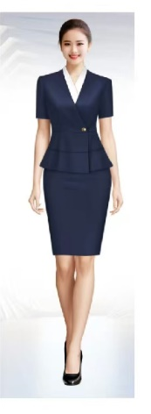
49 | 物管-会议接待女（秋装套装） | 长袖西装+白色长袖衬衣+西装长裤+丝巾（套装）  西服面料成分：52.6%聚酯纤维40.1%绵羊毛5.8%粘胶纤维1.5%氨纶  面料挺括，抗皱性好，荷包加深  裤子规格：带松紧腰 布料吸汗透气有弹性 裤裆裤包加深  衬衣面料：51.4%粘胶纤维44.6%聚酯纤维4.0%氨纶 | 37 | 620
50 | 物管-会议接待女（秋装马甲） | 马甲  面料成分：52.6%聚酯纤维40.1%绵羊毛5.8%粘胶纤维1.5%氨纶  要求不沾毛，静电不吸附灰尘；不易磨损、褪色；不起皱，不变形； | 17 | 180 | 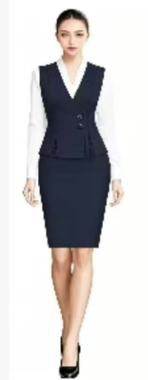
51 | 物管-音控男短袖POLO衫（夏装） | 白色短袖POLO衫上衣成份：21%棉3%亚麻纤维4%桑蚕丝50%聚酯纤维2%再生纤维素纤维 | 4 | 115
52 | 物管-音控男短袖衬衫（夏装） | 白色衬衫上衣成份：100%C+AML/DP  纱支：120S/2*120S/2  幅宽：150cm | 6 | 160
53 | 物管-音控男长裤（夏装） | 黑色长裤成份：T/R62/38  纱支：(60S/2+50S/2)*32S/1  密度：96*89  克重/幅宽：410g/145cm | 10 | 180
54 | 物管-主管男（秋装 | 西服+西裤+长袖衬衣  西服、西裤成份：T/R62/38  纱支：(60S/2+50S/2)*32S/1  密度：96*89  克重/幅宽：410g/145cm  长袖衬衣成份：100%C+AML/DP  纱支：120S/2*120S/2  幅宽：150cm | 10 | 700 | 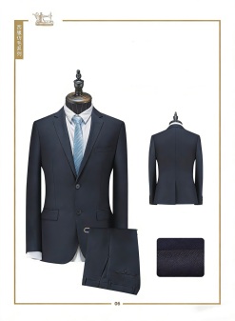
55 | 物管-音控男（冬装） | 大衣  面料成分：82%WS13AS5R  克重：820-850g  幅宽：150cm | 4 | 700 | 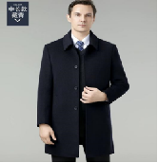
56 | 物管-头花 | 100%聚酯纤维 | 30 | 15

注：按项目清单提供对应的详细技术参数要求，本次采购需求描述中规格、型号、尺寸、重量及示例图均为参考 ，不允许偏差，投标人可提供同等档次或更高档次产品，并提供相应技术参数证明其符合采购需求。
★2、其他要求（单独提交承诺函）:
（1）以上报价均涉及到单价限价，报价人响应报价不得超过单价报价，总价不得超过本项目预算价格。所有报价均为包干价，所报费用包含辅料、制作、人工、运输等。需送货到用户单位指定地点。
（2）所有面料须符合国家纺织产品最基本安全技术规范（GB18401-2010）B类服装要求的面辅料要求。
（3）须上门量尺寸定制（两校区内多地点），经甲方最终确认面料、款式后方可进行生产。需根据甲方要求，分批送货到西南财经大学柳林校区、光华校区，具体位置以甲方通知为准。所有批次货物的运输、装卸事宜由乙方自行负责，视卸货到甲方指定区域为送货完成。
（4）质保期要求：交货验收之日起24个月内，因质量问题（衣服破损、洗后严重脱色、尺码与定制的尺寸不符等），商家需无条件免费退换。如货物经 3 次更换仍不能达到文件约定的质量标准，视作供应商未能按时交货，采购人有权退货并追究供应商的违约责任。
★3、样品要求（实质性要求）：
（1）须提供以下款式成品样衣：48物管-会议接待女（夏装：短袖上衣+西裙/西裤）、49物管-会议接待女（秋装套装：西服+西裤+长袖衬衣）、50物管-会议接待女（秋装马甲），同时提供3款样衣制作布料须提供投标人的加盖CMA资质章的第三方检测报告，检测报告须带可识别的二维码，无有效检测报告或参数存在负偏离的，该项参数按无效响应处理，报告需明确显示符合采购文件要求的技术指标。未按照采购文件中样品要求和产品质量要求提供实物样品的、少送样品的、样品工艺、质量不满足要求的，报价无效。
（2）成交供应商样品不退，采购人将成交供应商的样品封存，供验收时使用。
（3）未按采购文件中样品要求和产品质量要求提供实物样品的、少送样品的、样品的工艺、质量、不满足要求，报价无效。对报价人提供的样品进行现场验证，如发现实物样品与报价文件的检测报告存在不一致的，其报价无效。
（4）样品送达时间和地点：样品送达截止时间同递交报价截止时间一致，逾期送达的样品一概不予接受；送达地点为递交报价文件地址。未成交商家一个工作日内领回样品，逾期未予领走的，采购人有权自行处理相关样品，并不承担一切后果。样品领回可联系饶老师，15882273736。
4、先评审样品(盲评)，在样品合格（参数、做工等）的情况下以技术参数完全满足采购需求的最低价为中标人。
★5、做工要求（单独提交承诺函）
（1）整体要求：各部位的缝合要顺直、整齐、牢固。
（2）线路、针迹要整齐，上、下线松紧适宜，无明显歪曲或堆砌，无跳针、开线、 断线。
（3）领子平服，领面松紧适宜，不起翘。
（4）滚条、压条要平服，宽窄一致。
（5）腋下、裤裆等易开裂部位，采用四线道。
（6）钉扣牢固，钉线必须透布层。四眼扣的钉线并列并达到十针以上，首尾结牢。
（7）锁扣眼应均整、完全美观。扣与眼相对，允许偏差不大于 0.2cm，扣眼开通。
（8）折叠端正、整烫平整、表面清洁不得沾有污渍。不应有漏缝、缺件、破损。
（9）袖端正、圆顺，袖笼周围不起皱、门襟、袖长、袖口、裤长、裤脚、裤门襟对称互差不得大于 0.4cm。
（10）所选西装、衬衣材质不易起皱、不易变形、不易起静电、不吸附灰尘，沾染污渍后易清洗，纽扣加固加牢，不能松动、脱落。
★6、包装和验收要求（单独提交承诺函）
（1）包装：中标厂家需每人每件单独包装并注明所属姓名、服装号码等相关信息，以便发放。
（2）货物送达后，由货物接收单位进行初步验收，若发现有不符合招标文件及合同要求的货物，采购人有权拒绝接收，中标人应在 5 日内重新提供符合招标文件及合同约定的货物，否则中标人应承担逾期交付的违约责任。
（3）定制的服装经采购人初步验收后，分发给工作人员，由工作人员对各自的服装进行检查并试穿， 如定制服装出现不合身情况，将不进行修改，直接重新制作，以确保成品符合穿着标准并达到最佳效果，由中标人承担由此产生的全部费用。
（4）如后期交货质量与甲方要求不一致，甲方有权抽检货物，由质量技术监督部门或其指定的质量鉴定机构进行质量鉴定，所产生的费用由乙方承担。
六、工期要求
合同签订后五个工作日之内，需联系采购人沟通需求进行定做。
七、验收及付款
本项目无预付款，分批供货，分批支付货款，每批次验收合格且乙方提供有效、齐全的支付凭证后，校方60个自然日内支付批次货款。
八、报价文件制作、密封要求
报价人应提供报价文件正本和副本各一份，如正本与副本有不同之处，以正本为准。报价文件正本与副本均应使用GB／T148——A4型纸打印，图表等可按同样规格的倍数扩展，正副本应当采取胶装方式装订成册，不得散装或者合页装订。以上资料均需加盖报价人的鲜章。
报价文件的正本、副本全部密封在一起，密封最外层应标明报价项目名称、报价人全称、项目编号，并在密封处加盖报价人印章。
样品：单独包装密封标注为“样品”。
九、报价截止时间和评审时间
2026年10月16日上午10:00（北京时间）。
报价文件必须在报价截止时间前送达，逾期送达的报价文件恕不接受。本次询价不接受邮寄的报价文件。
十、报价文件及样品递交及评审地点
1、本次询价不需要报名，请报价人将报价文件及样品于2026年10月16日上午9:30-10:00送到西南财经大学柳林校区腾骧楼230会议室（成都市温江区柳台大道555号），
2、递交文件时，请各位供应商授权代表或法人携带身份证原件从西南财经大学柳林校区北门自行现场预约登记进校（自驾车除外）。预约登记进校开始时间为当天9：00后，请各供应商安排好进校时间，并遵守学校校园管理相关规定，不得影响校园正常秩序。如因个人原因扰乱校园安全秩序或给学校造成不良影响等，相应后果由供应商及当事人承担。
3、逾期送达的、未送达指定地点的或不按采购文件要求密封的响应文件，采购人将予以拒收。
十一、其他：
1、报价人需仔细阅读询价文件中所有的事项、格式、条款和规范要求。
2、如报价人未按照询价文件要求提交全部资料，其所有内容、要求、证明材料不允许有负偏离，或报价文件未对本项目在各方面都做出实质性响应，其报价文件的无效。
3、成交供应商样品不予退还。
十二、联系方式
唐老师 蔡老师 87092439
十三、本项目公告及本公告文件下载（若有实物参考图片）以西南财经大学招标与采购中心官网为准（https://zbycgzx.swufe.edu.cn/），未尽事宜均按照西南财经大学的相关规定执行。

西南财经大学招标与采购中心
2026年9月30日

附件：
西南财经大学后勤专用工作服采购项目
报价表
项目编号：XJ202604
项目名称：西南财经大学后勤专用工作服采购项目
序号 | 名称（品牌） | 技术规格 | 数 量 | 单价 | 小计(含税)（人民币小写：万元）
1 | 校医院-白色女医生服（冬装） | 长袖白大褂  面料：棉涤，含棉量不低于60%  胸前口袋上方印字 | 23
2 | ……
总价（含税） | 人民币大写： |  | 总价（含税） | 小写：
服务承诺：

报价单位： （盖章）
法定代表人或被授权人签字：
日期：

